Análisis del caso – Servicios de red en la nube

Objetivo general:
Migrar parte de la infraestructura de DataConnect a AWS para mejorar rendimiento, disponibilidad y escalabilidad, aprovechando la capa gratuita de AWS. Se busca diseñar una VPC con:
- Subredes públicas y privadas.
- Seguridad segmentada.
- Posibilidad de conexión futura vía VPN o Direct Connect.

1. Documento de diseño de la VPC

Diagrama de red (referencial)
- VPC CIDR: 10.0.0.0/16
- Subred Pública: 10.0.1.0/24
- Subred Privada: 10.0.2.0/24
- Internet Gateway: Asociado a la VPC
- Route Tables:
  - Pública: Ruta a IGW
  - Privada: Ruta al NAT Gateway (opcional)
- Instancias EC2:
  - Una en subred pública (t2.micro)
  - Una en subred privada (t2.micro)

Explicación de direcciones IP y segmentación
- Se eligió 10.0.0.0/16 para permitir una amplia segmentación futura.
- Subredes separadas para aislar instancias con acceso directo a Internet (pública) de aquellas que requieren mayor seguridad (privada).

2. Informe de configuración y seguridad

Security Groups
- SG-Pública:
  - Permitir HTTP (puerto 80) y HTTPS (puerto 443) desde 0.0.0.0/0
  - Permitir SSH (puerto 22) solo desde IP local
- SG-Privada:
  - Permitir tráfico entrante desde SG-Pública
  - Bloquear acceso directo desde Internet

NACLs (opcional)
- Entrada:
  - Permitir tráfico HTTP/HTTPS/SSH en subred pública
- Salida:
  - Permitir todo el tráfico

Justificación de reglas
- SSH limitado para evitar accesos no autorizados.
- HTTP/HTTPS abiertos para disponibilidad del servicio web.
- Subred privada protegida de accesos externos.

3. Pruebas de conectividad
- Instancia pública: Acceso SSH exitoso desde IP autorizada
- Instancia privada:
  - Sin acceso directo desde Internet
  - Puede conectarse a Internet si se configura NAT Gateway
- Comunicación interna: Ping exitoso entre instancias usando IP privadas

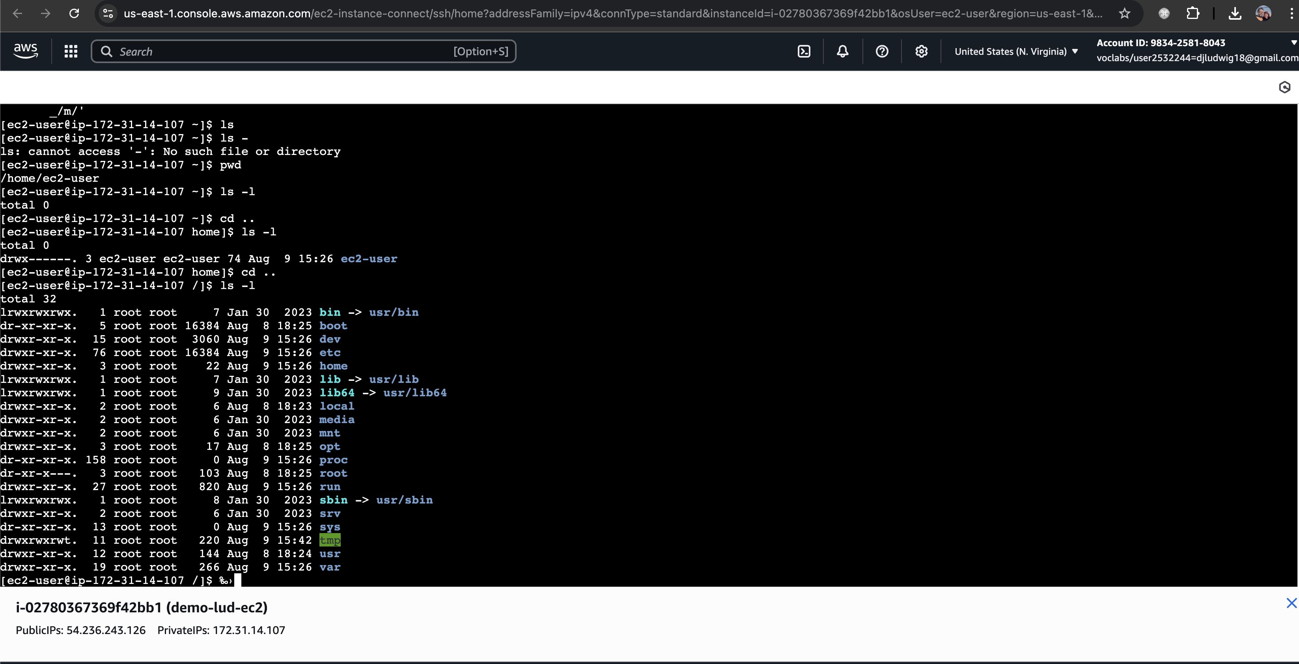

4. Escenarios de escalabilidad y conexión híbrida

VPN Site-to-Site (conceptual)
- Recursos necesarios:
  - Virtual Private Gateway
  - Customer Gateway
  - Configuración de tunel IPSec

Escalabilidad futura
- Nuevas subredes por zona de disponibilidad
- Balanceador de carga para servicios web
- Auto Scaling Group para instancias

5. Conclusiones
- La configuración de la VPC permite segmentación, seguridad y preparación para escenarios más complejos.
- Usar la capa gratuita de AWS permite realizar pruebas sin incurrir en costos.
- Recomendaciones:
  - Automatizar la infraestructura con CloudFormation o Terraform
  - Implementar monitoreo continuo con CloudWatch
  - Planificar desde ya una arquitectura de alta disponibilidad

Diagrama
